

СВЕДЕНИЯ

О продукции ООО «Юнис-Обувь» Омск в реестре российской промышленной продукции (ПП РФ 719 от 17.07.2015)

№п/п | Наименование продукции ООО «ЮНИС-ОБУВЬ» | Баллы | Реестровая выписка | QR код | Реестровый номер
 | Сапоги формовые ЮСХП-40.01 | 80 | Выписка из реестра | 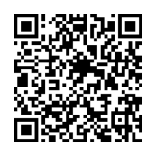 | 10235564
 | Сапоги формовые ЮСХП2-38.03 "Гранит" | 80 | Выписка из реестра | 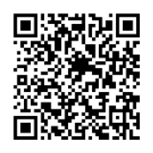 | 10442423
 | Сапоги формовые ЮСХП2+Ст- 38.03 М "Гранит+Ст" | 85 | Выписка из реестра | 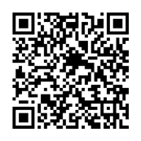 | 10743228
 | Сапоги формовые ЮСХП2+Ст- 38.03 "Гранит+Ст" | 85 | Выписка из реестра | 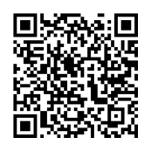 | 10442420
 | Сапоги формовые ЮСХП+Ст 40.01 | 85 | Выписка из реестра | 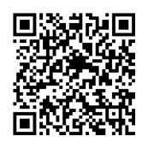 | 10235571
 | Сапоги формовые ЮСХП 3+Ст - 38.04 "Корунд+Ст" | 85 | Выписка из реестра | 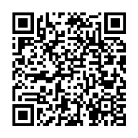 | 10743226
 | Сапоги формовые ЮСХП 3 - 38.04 "Корунд" | 80 | Выписка из реестра | 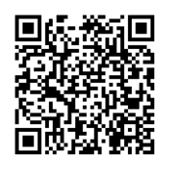 | 10743225
 | Сапоги формовые ЮСХ-40.01 | 80 | Выписка из реестра | 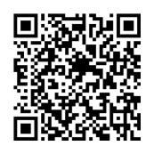 | 10235569
 | Сапоги формовые ЮСБ-40.01 "Коралл" | 80 | Выписка из реестра | 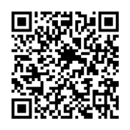 | 10235570
 | Сапоги с комбинированным верхом ЮБП-35.03.02 «Смарт-П» | 110 | Выписка из реестра | 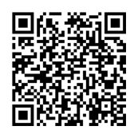 | 10442422
 | Сапоги с комбинированным верхом ЮБП-30.04.02 «Вектор-П» | 110 | Выписка из реестра | 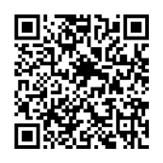 | 10743224
 | Сапоги с комбинированным верхом ЮБП-30.03.02 «Практик-П» | 110 | Выписка из реестра | 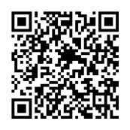 | 10442416
 | Сапоги с комбинированным верхом ЮБП - 42.02 "Вахта-П" | 110 | Выписка из реестра | 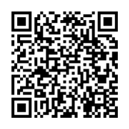 | 10235572
 | Сапоги с комбинированным верхом ЮБ-42.03 «Хотугу» | 110 | Выписка из реестра | 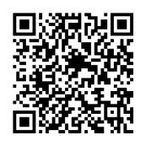 | 10235568
 | Сапоги с комбинированным верхом ЮБ-42.01 "Тайга" | 105 | Выписка из реестра | 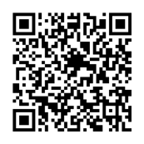 | 10235567
 | Сапоги с комбинированным верхом ЮБ-35.03 «Смарт» | 105 | Выписка из реестра | 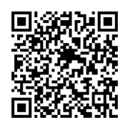 | 10235565
 | Сапоги с комбинированным верхом ЮБ-30.04.01 «Вектор» | 105 | Выписка из реестра | 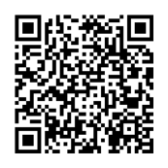 | 10743227
 | Сапоги с комбинированным верхом ЮБ-30.03.01 «Практик» | 105 | Выписка из реестра | 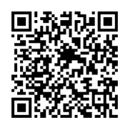 | 10442418
 | Сапоги с комбинированным верхом ЮБ - 42.02 "Хотугу- 1М" | 105 | Выписка из реестра | 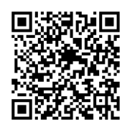 | 10442419
 | Сапоги с комбинированным верхом ЮБ - 42.01 "Вахта" | 105 | Выписка из реестра | 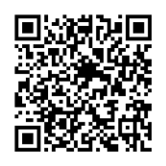 | 10235566
 | Сапоги с комбинированным верхом ЮБ - 38.01.1 "СКОРОХОД" | 105 | Выписка из реестра | 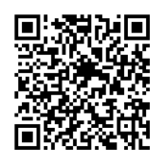 | 10235563
 | Сапоги с комбинированным верхом СКБ-42.02 "Зимогор" | 110 | Выписка из реестра | 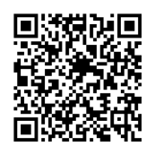 | 10235575
 | Сапоги с комбинированным верхом 42.01 "Зимогор-1М" | 105 | Выписка из реестра | 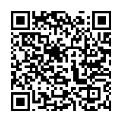 | 10442415
 | Сапоги с комбинированным верхом "ЮНИС" - 42.01 | 105 | Выписка из реестра | 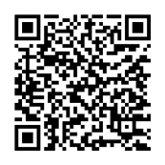 | 10235573
 | Сапоги рыбацкие ЮСВ-П-90.02 "Оша-2" | 80 | Выписка из реестра | 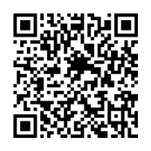 | 10442417
 | Сапоги рыбацкие ЮСВ-90.01 "Оша" | 80 | Выписка из реестра | 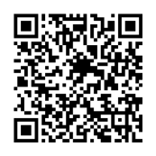 | 10442421
 | Сапоги формовые ЮЭ-40.01 | 80 | Выписка из реестра | 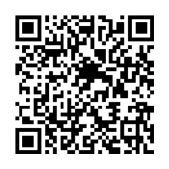 | 10235574

